10 phần mềm làm phim hoạt hình đơn giản
Bạn là người yêu thích phim hoạt hình, vậy sao bạn lại không thử tạo cho riêng mình một bộ phim do chính mình sản xuất bằng cách sử dụng các phần mềm làm phim hoạt hình dưới đây nhỉ? Với những phần mềm sử dụng đơn giản, bạn có thể thoải mái cho trí tưởng tượng của mình bay xa.
Giờ đây, với sự phát triển vượt bậc của công nghệ, việc thực hiện những tác phẩm hoạt họa không còn quá khó khăn bởi các công cụ hỗ trợ hiện nay quá tiện lợi và đa dạng. Trong bài viết dưới đây, chúng tôi xin giới thiệu đến bạn 5 phần mềm làm phim hoạt hình đơn giản và được nhiều người sử dụng nhất hiện nay. Mời các bạn tham khảo?
1. Vyond.com

“Tạo video đầu tiên của bạn trong chưa đầy 5 phút”. Rõ ràng, tính dễ sử dụng là lợi thế lớn nhất của phần mềm video hoạt hình này. Ngành công nghiệp eLearning chắc chắn là một lĩnh vực mà một công cụ như vậy sẽ phát huy tác dụng.
- Nhép môi và lồng tiếng: Điều duy nhất người dùng phải làm là cung cấp các từ. Nền tảng sẽ đồng bộ hóa các từ với giọng nói của nhân vật một cách tự động. Nếu bạn thêm một voice track vào background thì nền tảng sẽ tự động gán nó làm bản lồng tiếng.
- Các template cụ thể cho các ngành nghề và nghề nghiệp khác nhau: Vyond đi kèm với các template hoạt ảnh cho một loạt các ngành nghề và nghề nghiệp khác nhau. Đây là tính năng tuyệt vời để tạo video hoạt hình mà người học trong mỗi ngành có thể liên quan.
- Tùy biến nhân vật: Các tính năng tùy chỉnh nhân vật trong Vyond khá rộng, và người dùng có thể chọn tất cả các khía cạnh về diện mạo của một nhân vật.
Các gói phần mềm và giá cả
Có 3 tùy chọn cao cấp có sẵn.
Gói Enterprise:
- Đối với các nhóm nhỏ đến trung bình: $159/tháng hoặc $999/năm
- Đối với các nhóm lớn hơn: Liên hệ trực tiếp để biết giá
Gói này cho phép bạn và nhóm của bạn có các thư viện được chia sẻ, cùng với các công cụ điều khiển quản trị, nhập phông chữ và cộng tác.
* Các tính năng chuyên nghiệp:
- Tất cả các tính năng của Vyond Premium
- Dịch vụ ưu tiên và hỗ trợ trò chuyện trực tiếp
- Nhập phông chữ
- Các template Craft phổ biến
- Trình tạo nhân vật hiện hành
*Các tính năng dành cho nhóm:
- Thư viện được chia sẻ
- Cộng tác tạo video
- Bảng điều khiển quản lý người dùng
- Tính năng chia sẻ video
Gói Business: Sử dụng cho mục đích kinh doanh cá nhân. Giá $89/tháng hoặc $649/năm.
*Tính năng cao cấp:
- Tải xuống video độ phân giải 1080p và 720p
- Không có logo Vyond trên video
- Xuất dưới dạng GIF động
- Hỗ trợ trò chuyện trực tiếp
- Tiếp cận với Vyond Community
- Tạo nhân vật (Thân thiện với doanh nghiệp và Whiteboard)
- Tạo MP4 1 lần nhấp
Gói Personal: Chỉ dùng với mục đích cá nhân. Giá $39/tháng hoặc $299/năm.
*Các tính năng nổi trội:
- Tải xuống video độ phân giải 720p
- Logo Vyond xuất hiện trong tất cả các video
- Tạo nhân vật (Thân thiện với doanh nghiệp và Whiteboard)
- Tạo MP4 1 lần nhấp
*Toàn bộ các gói bao gồm:
- Tạo video không giới hạn
- Tải xuống/xuất không giới hạn
- Nhập file âm thanh và hình ảnh
- Nhập file video MP4
2. CrazyTalk

Đây là một trong những phần mềm tạo video hoạt hình giải trí, chủ yếu tập trung vào hoạt ảnh trên khuôn mặt cho cả Windows và Mac. Rất nhiều tính năng tuyệt vời bao gồm công cụ tạo phần đầu nhân vật ở định dạng 3D.
- Tạo nhân vật 3D: Dễ dàng tạo hình đại diện (avatar) cũng như toàn bộ nhân vật dưới định dạng 3D.
- Tạo các avatar biết nói chuyện: Nhập hình ảnh của bạn và CrazyTalk sẽ cung cấp giọng nói cho nó. Các avatar 2D hoặc 3D được tạo từ hình ảnh cá nhân của bạn với công nghệ tạo khuôn mặt 3D.
- Tùy chỉnh diện mạo: CrazyTalk cho phép người dùng chỉnh sửa hoàn toàn các đặc điểm vật lý, quần áo và kiểu tóc.
- Tự động tạo chuyển động và nhép môi: Nền tảng điều chỉnh các chuyển động ở phần đầu và biểu cảm trên khuôn mặt của avatar sao cho phù hợp với giọng nói của file âm thanh mà người dùng đã cung cấp. Chuyển động miệng và môi cũng được đồng bộ với giọng nói.
Các gói phần mềm và giá cả
Có 3 tùy chọn cao cấp có sẵn. Bạn có thể mua phiên bản Standard với giá $39. Gói Pro có giá $99 và gói Pipeline có giá $149. Lựa chọn của người dùng tùy thuộc vào loại tính năng cần thiết.
3. iClone

Nếu bạn muốn phần mềm tạo video hoạt hình chất lượng, được sử dụng bởi các tổ chức và công ty được đánh giá cao như FBI, Ford và Microsoft thì bạn đã tìm thấy giải pháp của mình với iClone.
- Nhân vật 3D: Các nhân vật 3D được tự động nhép môi và có thể tùy biến hoàn toàn bằng hoạt ảnh trên khuôn mặt cũng như mô phỏng vật lý với quần áo mềm và khả năng chỉnh sửa chuyển động.
- Tạo môi trường: Cho dù là thiết kế nội thất hay thiết kế phong cảnh, iClone cũng đi kèm với các template có sẵn để giúp người dùng thiết kế nhanh hơn.
- Hiệu ứng ánh sáng và đổ bóng nâng cao: Các tính năng HDR, IBL và AO cùng với nhiều công cụ khác giúp bạn tạo ra bầu không khí giống như đời thực cho tất cả các video hoạt hình của mình.
- Kiến trúc mở: iClone 7 API, Motion Curve Graph Editor (trình chỉnh sửa đồ thị đường cong chuyển động), tạo tập lệnh Python và một Shader tùy chỉnh là một số tính năng độc đáo của iClone.
Các gói phần mềm và giá cả:
Có 6 tùy chọn cao cấp có sẵn: Gói Standard bắt đầu từ $199, với 6 gói bổ sung có sẵn cung cấp các tính năng khác nhau.
4. Toon Boom Harmony

Phần mềm tạo video hoạt hình này tập trung vào việc cung cấp các công cụ để kể chuyện một cách hấp dẫn. Các công ty nổi tiếng như Universal, Fox và Dreamworks là các khách hàng trung thành của phần mềm này.
- Thiết kế 2D và 3D: Harmony mang lại cho bạn cơ hội để tạo ra các hình ảnh động độc đáo, bao gồm cả thiết kế 2D và 3D.
- Các chức năng phác thảo và vẽ đa dạng: Harmony không chỉ đi kèm với các template tạo hình động, mà nó cũng mang lại cho người dùng cơ hội để tăng cường sự sáng tạo bằng cách sử dụng các công cụ vẽ tranh truyền thống.
- Hỗ trợ sản xuất và triển khai: Là một công ty với các khách hàng nổi tiếng, Toon Boom cung cấp hướng dẫn chuyên môn thông qua tất cả các giai đoạn tạo sản phẩm, chuyển đổi từ một phần mềm tạo video hoạt hình khác hoặc thậm chí chuẩn bị chứng nhận cho việc sử dụng Harmony đúng cách.
Các gói phần mềm và giá cả:
3 tùy chọn cao cấp có sẵn: Gói Essentials có giá $16/tháng hoặc $192/năm và tích hợp giao diện người dùng bằng 4 ngôn ngữ, bao gồm tiếng Trung và tiếng Nhật. Gói Advanced có giá $41/tháng hoặc $492/năm, với các tính năng tăng tốc hoạt ảnh như biến hình và làm săn da tiên tiến. Gói tốt nhất được gọi là Premium và bạn sẽ phải trả $78/tháng hoặc $936/năm. Nó bao gồm một bộ công cụ thân thiện với nghệ sĩ, với các biến dạng đường cong độc đáo cũng như xoay camera 3D. Nếu bạn chọn thanh toán hàng năm, bạn sẽ được giảm giá 33%.
5. After Effects

After Effects là giải pháp tinh vi và đáng tin cậy nhất khi nói đến phần mềm tạo video hoạt hình. After Effects của Adobe tự hào có các tính năng độc đáo như Character Animator, khiến nó nổi bật so với tất cả các đối thủ cạnh tranh.
- Thư viện Creative Cloud: Phần mềm chiếm vị trí số một trong số các phần mềm tạo video hoạt hình cung cấp rất nhiều tùy chọn tùy biến và khả năng truy cập chúng từ bất kỳ thiết bị nào. Thư viện Creative Cloud cho phép bạn lưu hình ảnh, màu sắc hoặc thậm chí siêu dữ liệu.
- Adobe Stock: 60 triệu hình ảnh, đồ họa và video đảm bảo bạn sẽ mất ít thời gian tìm kiếm và có thêm thời gian sáng tạo.
- Character Animator CC: Các nhân vật trở nên sống động bằng các cú click chuột đơn giản. Người dùng cũng có thể ghi lại giọng nói của họ và Character Animator CC sẽ tạo ra các cử động miệng và nhép môi giống người thực.
- Dùng thử miễn phí: After Effects cung cấp bản dùng thử miễn phí để giúp người dùng xác định xem phần mềm có thực sự thích hợp không trước khi quyết định mua nó.
Gói phần mềm và giá cả:
Chỉ có duy nhất 1 tùy chọn cao cấp có sẵn. After Effects sẽ tính phí $19,99/tháng nếu bạn chọn tùy chọn trả theo tháng hoặc $239,88/năm nếu trả theo năm.
6. PowToon.com

Khi bạn nhìn thấy các công ty như Coca Cola, Pfizer, eBay và Starbucks trong danh sách khách hàng của phần mềm tạo video hoạt hình này, thì bạn biết chắc rằng nó sẽ có những tính năng mạnh mẽ. PowToon có các ứng dụng trong các ngành như Marketing, CNTT, Nhân sự và Đào tạo nói chung.
- Nhân vật: Powtoon tự hào về sự đa dạng trong bối cảnh và tình huống, chủ yếu xoay quanh cuộc sống và công việc. Nó cũng bao gồm tính năng phác thảo ngoài tính năng tạo hình động có màu.
- Địa điểm: Cho dù bạn cần tạo video hoạt hình liên quan đến công việc, y tế, giao thông, công nghệ hoặc giáo dục, PowToon đều có thể đáp ứng cho bạn.
Các gói phần mềm và giá cả:
Có 3 tùy chọn cao cấp có sẵn: PowToon cung cấp một phiên bản miễn phí với rất nhiều tính năng như Royalty Free Music và PDF Export. Gói Pro bắt đầu ở mức $19/tháng và đi kèm với dung lượng lưu trữ và chất lượng HD. Đối với các nhu cầu nâng cao hơn, bạn có thể chọn tham gia gói Team hoặc gói Business.
7. Anime Studio Pro 8: Phần mềm làm phim hoạt hình 2D
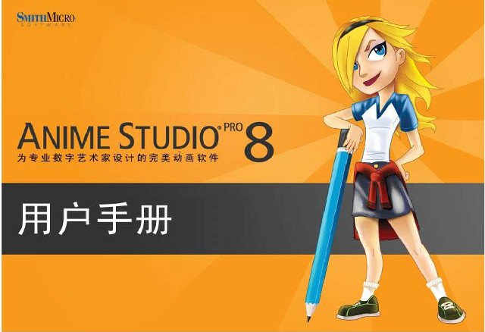
Anime Studio Pro 8 chính là sự lựa chọn hoàn hảo dành cho bạn để sản xuất những bộ phim hoạt hình 2D, phim hoạt hình, các nhân vật anime, các đoạn intro, các file gif, hình động anime. Tạo phong cách riêng cho màn hình nền của bạn với các nhân vật anime và dùng để sản xuất các đoạn phim ngắn, dài,… Bạn cũng có thể tự vẽ nhân vật, hoặt dùng nhân vật có sẵn trong thư viện, hoặc nhập từ nguồn hình nào đó, âm thanh, tạo phụ đề…
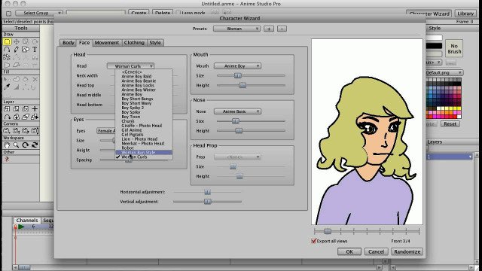
Anime Studio Pro 8 là một phần mềm để tạo ra những hình ảnh động, chuyên nghiệp hoàn hảo. Nhờ có giao diện trực quan và các tính năng tiên tiến Anime Studio Pro 8 sẽ giúp bạn tăng tốc quá trình hoàn thiện tác phẩm, đem lại kết quả tuyệt vời.
Tuy nhiên, nếu bạn muốn sở hữu phần mềm làm phim này, bạn phải trả phí thương mại 199,99 USD, dung lượng bản cài đặt 440,68 MB tương thích với Windows 7/8.
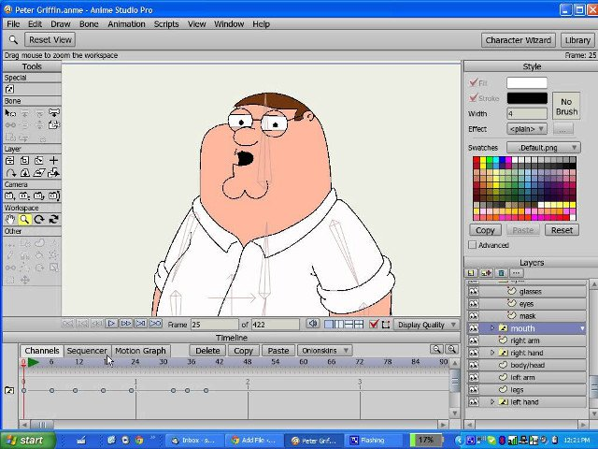
Anime Studio Pro 8 là một phần mềm làm phim tốt, nhưng nếu so với những phần mềm khác thì cũng chưa thực sự là xuất sắc. Anime Studio Pro 8 sẽ thích hợp cho những ai muốn sản xuất phim hoạt hình lấy ý tưởng từ truyện tranh và tiến hành sản xuất. Về giá thành thì Anime Studio Pro 8 có mức giá khá cao so với mức sống của người Việt Nam.
8. Scratch 1.4: Phần mềm làm phim hoạt hình miễn phí và dễ dàng
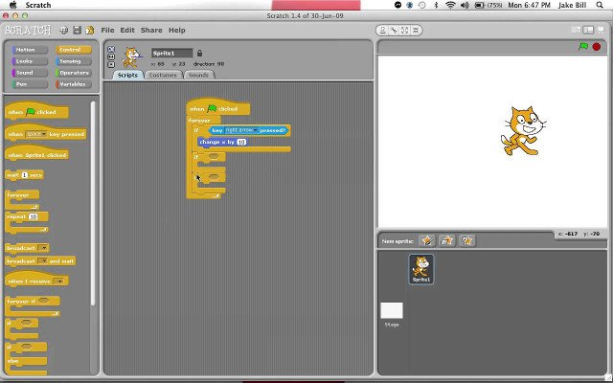
Nếu không muốn phải trả phí khi mua phần mềm làm phim hoạt hình, thì bạn cũng có thể thử qua Scratch 1.4, đây là một công cụ được lập trình hoàn toàn miễn phí cho bất kỳ ai yêu thích làm phim hoạt hình, video game và những tác phẩm nghệ thuật tương tác. Sản phẩm này nhắm tới đối tượng giới trẻ ưa thích truyện tranh và muốn làm những bộ phim hoạt hình vui.
Với Scratch bạn cũng có thể thiết kế nên các nhân có những hoạt động đơn giản như nhảy, hát hoặc tương tác với nhau. Về cơ bản Scratch cơ bản là một ngôn ngữ lập trình đồ họa mã hóa dễ dàng hơn nhiều hơn so với các ngôn ngữ lập trình truyền thống. Tạo một kịch bản liên quan đến việc chụp các khối đồ họa theo cách bạn có thể đặt cùng câu đố với nhau.
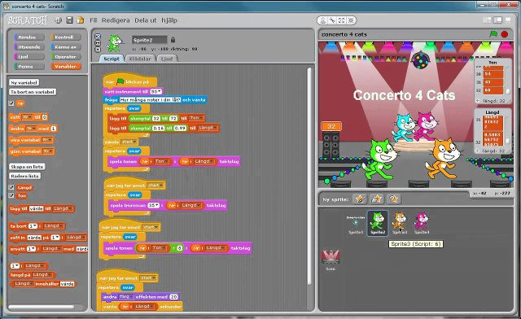
Dù bạn là người không chuyên cũng có thể dễ dàng sử dụng phần mềm này, bởi Scratch không yêu cầu người dùng phải biết quá nhiều kiến thức về lập trình. Vì trên giao diện đồ họa của scratch đã có sẵn những icon sáng tạo và thú vị, bạn chỉ cần lắp ráp chúng vào để tạo thành câu chuyện hoàn chỉnh mà thôi.
Với Scratch bạn có thể tạo ra những bộ phim hoạt hình tương đối thú vị, nó hỗ trợ cả ngôn ngữ tiếng Việt nên giúp bạn sử dụng dễ dàng hơn.
9. Flip Boom Doodle: Phần mềm làm phim hoạt hình thú vị
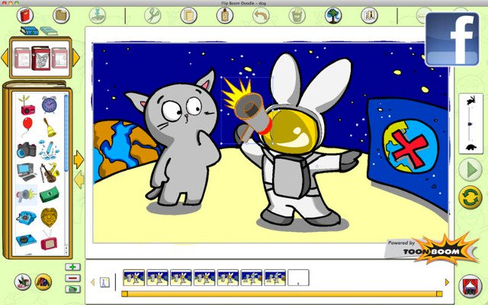
Flip Boom Doodle là phần mềm làm phim hoạt hình thú vị với các công cụ vẽ ngộ nghĩnh và một kho đa dạng các mẫu thiết kế có sẵn. Flip Boom Doodle giúp bạn làm mọi công đoạn để giúp bạn cho ra một sản phẩm đầy sáng tạo.
Ưu điểm của Flip Boom Doodle đó là có sẵn các công cụ để bạn có thể tự thiết kế cho mình một đoạn phim hoặc một bộ phim hoạt hình ưng ý. Không cần nói nhiều, đơn giản là hãy thử và trải nghiệm ngay hôm nay.
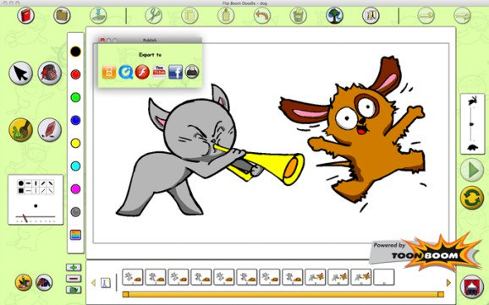
Giá thành thương mại 29 $ của Flip Boom Doodle , tương thích hầu hết các hệ điều hành Windows.
10. Toon Boom Digital Pro: Thiết kết tạo phim hoạt hình chuyên nghiệp
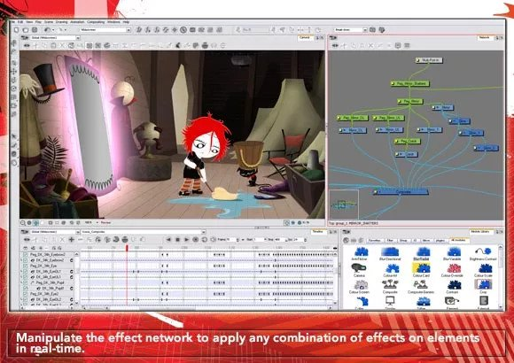
Toon Boom Digital Pro được thiết kế dành riêng cho các chuyên gia và dịch giả tự do như nhau Toon Boom Digital Pro cung cấp năng suất cao với chi phí vận hành thấp. Phần mềm làm phim cho phép người dùng sáng tạo nội dung, hình ảnh tiên tiến nhất hiện nay, phục vụ tốt cho việc tạo không gian 3D.
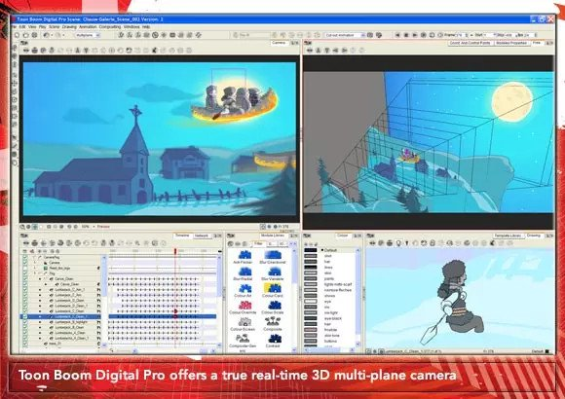
Tuy nhiên giá thành của phần mềm này cũng không hề rẻ chút nào, nó có giá lên tới 799 USD.
11. Stickman 5.6: Làm phim hoạt hình dễ dàng
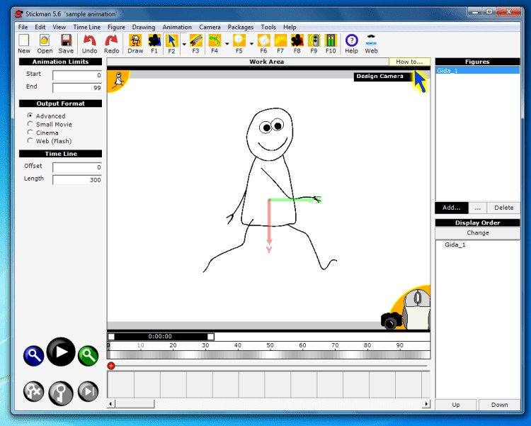
Stickman 5.6 đây là một phần mềm được thiết kế với giao diện đẹp và dễ sử dụng, phần mềm này cho phép bạn có thể điều khiển nhân vật hoạt hình của mình một các dễ dàng theo ý mình trên giao diện.
Với phần mềm Stickman 5.6 này bạn hoàn toàn có thể tạo một phim hoạt hình, những trang web sinh động, những con vật ngộ nghĩnh, những trò chơi hay các video âm nhạc ấn tượng. Stickman bao gồm các công cụ thiết lập Elemento, hỗ trợ thay đổi định dạng dữ liệu sang AVI hay FLASH.
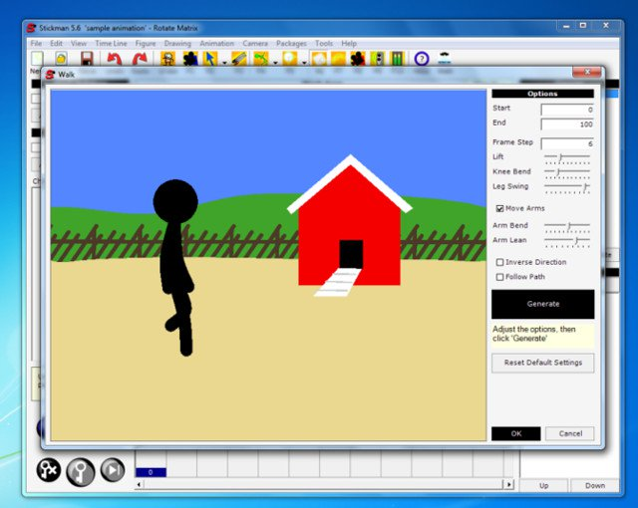
Stickman 5.6 phần mềm hoạt hình mới nơi bạn điều khiển nhân vật phim hoạt hình giống như con rối dễ dàng, hiệu quả và vui nhộn.
Bạn phải trả 10 USD cho phí sử dụng phần mềm, với giá này cũng khá rẻ cho 1 phần mềm chất lượng.
Phần mềm tạo video hoạt hình cung cấp các công cụ mà tất cả các chuyên gia tận dụng để tạo ra các chương trình đào tạo trực tuyến hấp dẫn và tương tác. Nhân vật hoạt hình với các chuyển động và khả năng nói chuyện như trong đời thực là công thức nhất định tạo nên sự thành công trong tất cả các khóa học.

